- Installation de
ROBOTFRAMEWORK ET APPIUM

© Copyright 2017, Atos S.A. Tous droits réservés. Toute reproduction en tout ou partie de ce document est interdite sauf autorisation préalable expresse et écrite de l’auteur. Pour toute question ou remarque se rapportant à ce document, veuillez contacter Atos, +33 (0) 1 73 26 47 82.

Education Numérique Educatif régional
Région Provence-Alpes-Côte d'Azur

auteur(s) : Ismail HAMAIMOU
source : Atos
date du document : 08/11/2023
Table des matières
1 Introduction 3
2 Installation et configuration Java JDK 4
3 Installation et configuration ANDROID STUDIO 5
4 Téléchargement APPIUM et installation 8
5 Installation AppiumLibrary 9
6 Création de notre Android émulateur 10
7 Installation APK info sur notre émulateur 13
8 Keywords AppiumLibrary et APK info 14
9 Création de notre projet PyCharm et configuration des paramètres 15
10 Récupération des paramètres nécessaires pour nos keywords 16
11 Lancer notre Test 18
12 Documentations 20

Introduction
Ce document a pour but de présenter les étapes nécessaires afin de pouvoir commencer à faire des tests mobiles avec la librairie Appium de ROBOTFRAMEWORK.

La documentation générale des commandes de ROBOTFRAMEWORK est sur la page :
https://robotframework.org/SeleniumLibrary/SeleniumLibrary.html#Get%20Element%20Attribute

La documentation générale des commandes de la librairie APPIUM est sur la page :
AppiumLibrary (serhatbolsu.github.io)

Installation et configuration Java JDK

Commencer par télécharger Java JDK à partir du lien suivant :
Java Downloads | Oracle
Choisir la version qui vous convient pour moi c’était Windows x64, il faudra que vous connecter sur oracle pour commencer le téléchargement de l’installateur.
Faire l’installation normalement (suivant, suivant, terminer) pas de paramétrage spécial requis.
Après l’installation il faut ajouter une variable d’environnement à mon PATH qui représente JAVA JDK, pour qu’Android studio sache où il peut le trouver.
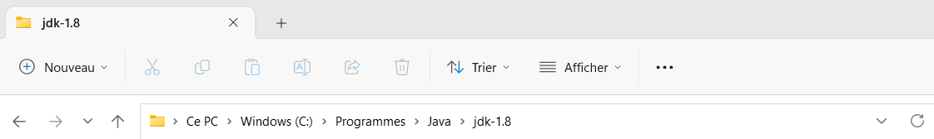

Copiez ce PATH et ajoutez-le aux variables d’environnement :
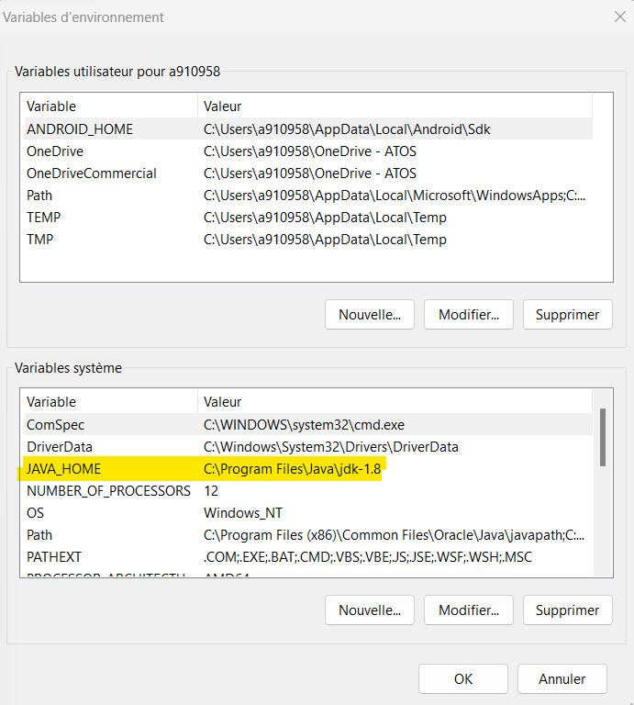

Installation et configuration ANDROID STUDIO
Télécharger ANDROID STUDIO à partir de ce lien :
Download Android Studio & App Tools - Android Developers
Installation normale sans changement de paramètre et ouvrir Android studio pour faire des configurations.
Appuyez sur “start a new android Studio project.”, puis sur “no activity.”

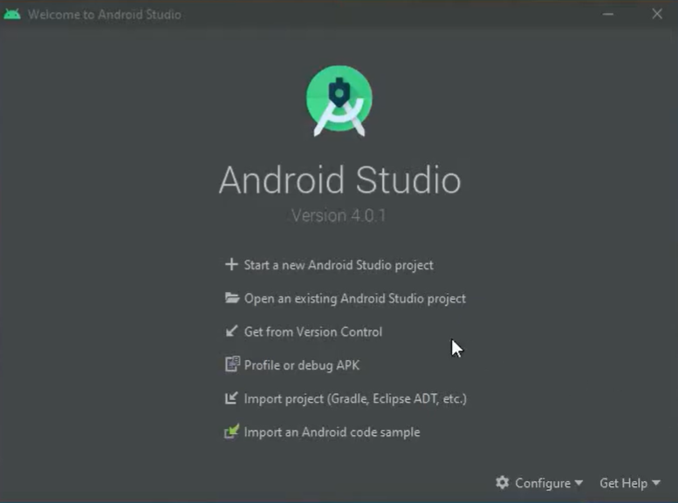
Choisir le minimum SDK si besoin et puis appuyer sur « finish ».
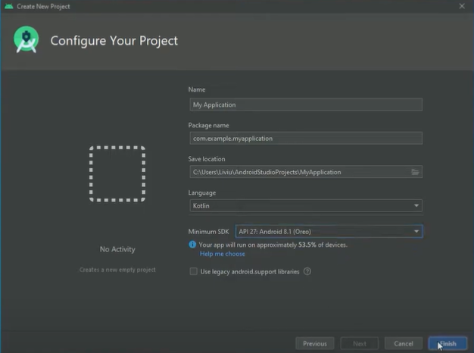
Ouvrir SDK manager
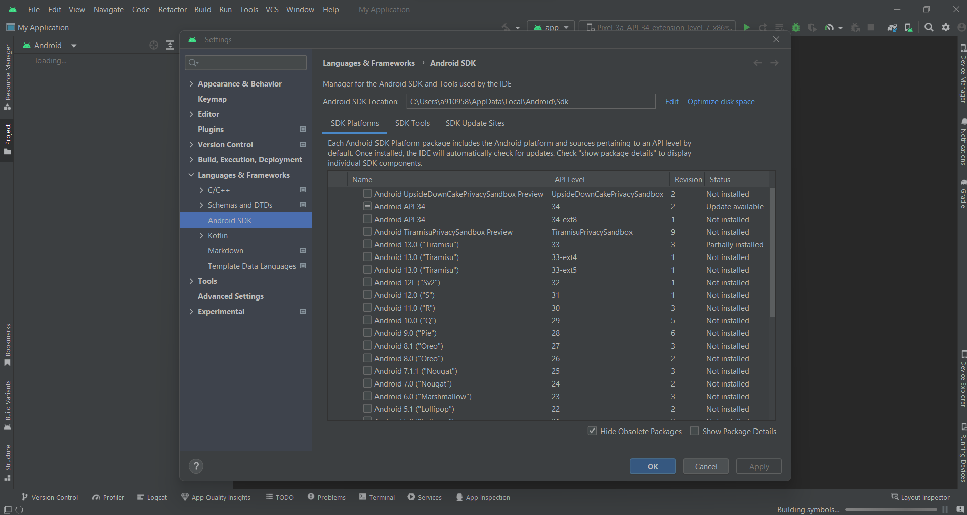

Partir le tab « SDK Tools » cocher et installer les cases cochées dans la capture d’écran et appliquer les modifications :
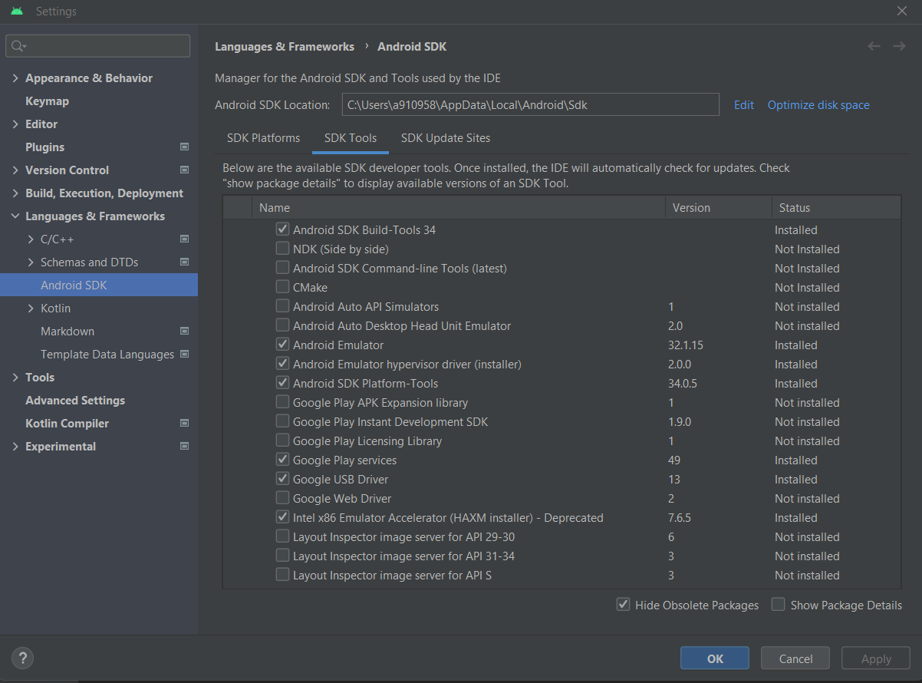
Copier le Path suivant :
Et ajouter une nouvelle variable d’environnement :
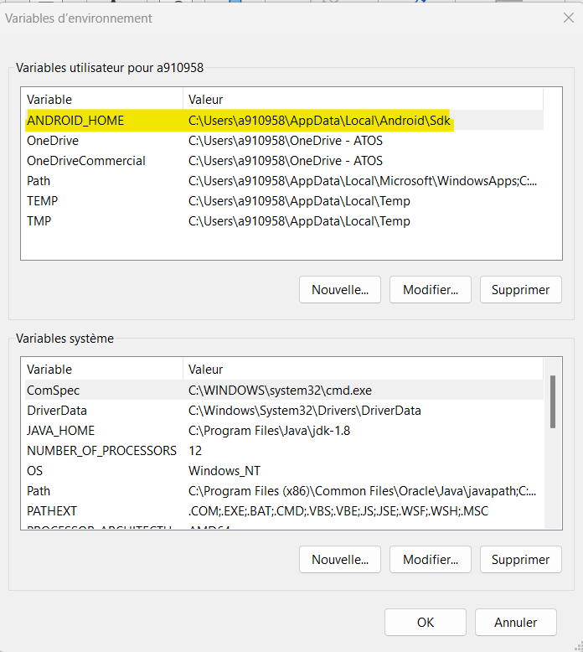
Ensuite modifier le Path et ajouter les composantes surligner :
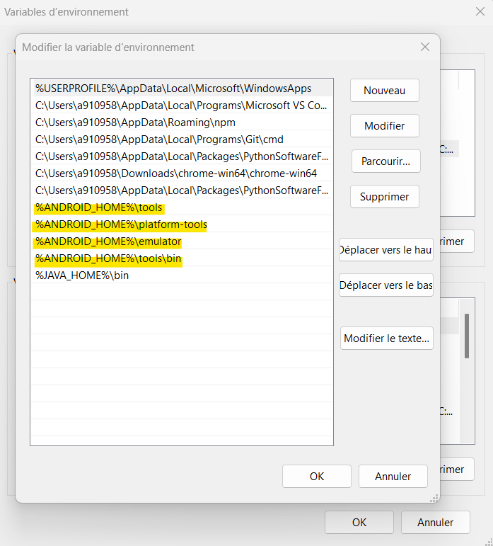

Téléchargement APPIUM et installation
Pour le téléchargement et installation d’APPIUM suivre les instructions de ce lien :
Install Appium - Appium Documentation
Ou sinon télécharger APPIUM desktop avec la version qui vous convient à partir de ce lien :
Release v1.22.3-4 · appium/appium-desktop · GitHub
Ouvrir un terminal et exécuter les commandes suivantes :
npm i -g appium-doctor
Vous allez remarquer une erreur liée à la variable d’environnement %JAVA_HOME% qu’on a déjà ajouté pour régler cela on va encore une fois modifier le Path :
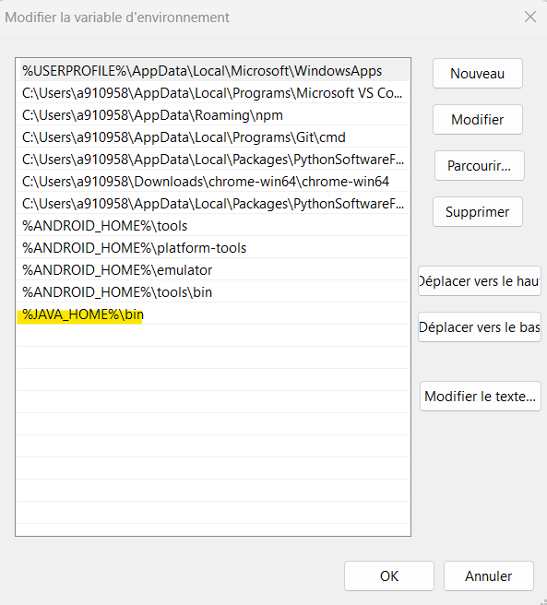
Fermer le terminal et rouvrir puis relancer la commande : npm i -g appium-doctor.

Installation AppiumLibrary
Exécuter sur votre terminal la commande suivante bien sûr il faut déjà avoir installer RobotFramework auparavant pour que ça marche :
pip install robotframework-appiumlibrary

Création de notre Android émulateur

Appuyer sur ce bouton pour ouvrir l’onglet « device manager » :

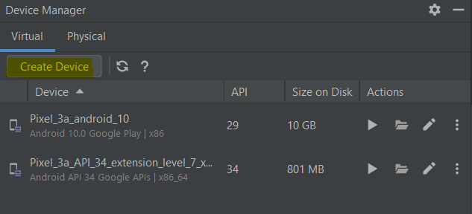

Puis appuyer sur « Create Device », une page avec une liste d’appareil qu’on peut installer avec chacune des dimensions spécifiques, et choisir un appareil qui supporte Play Store :

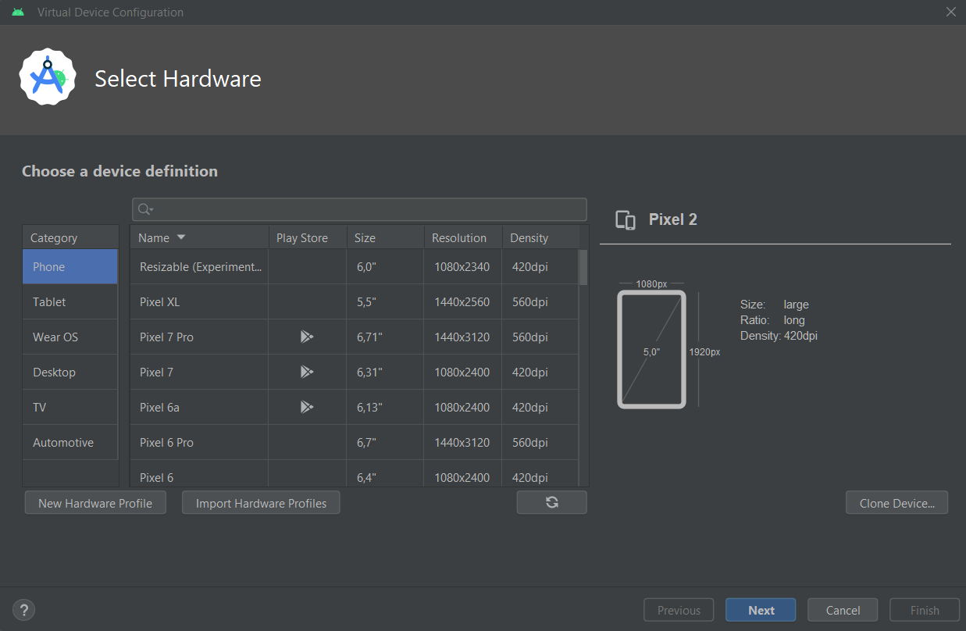

Pour cet exemple on va choisir le pixel 3a.
Après avoir choisis notre model on aura cette fenêtre :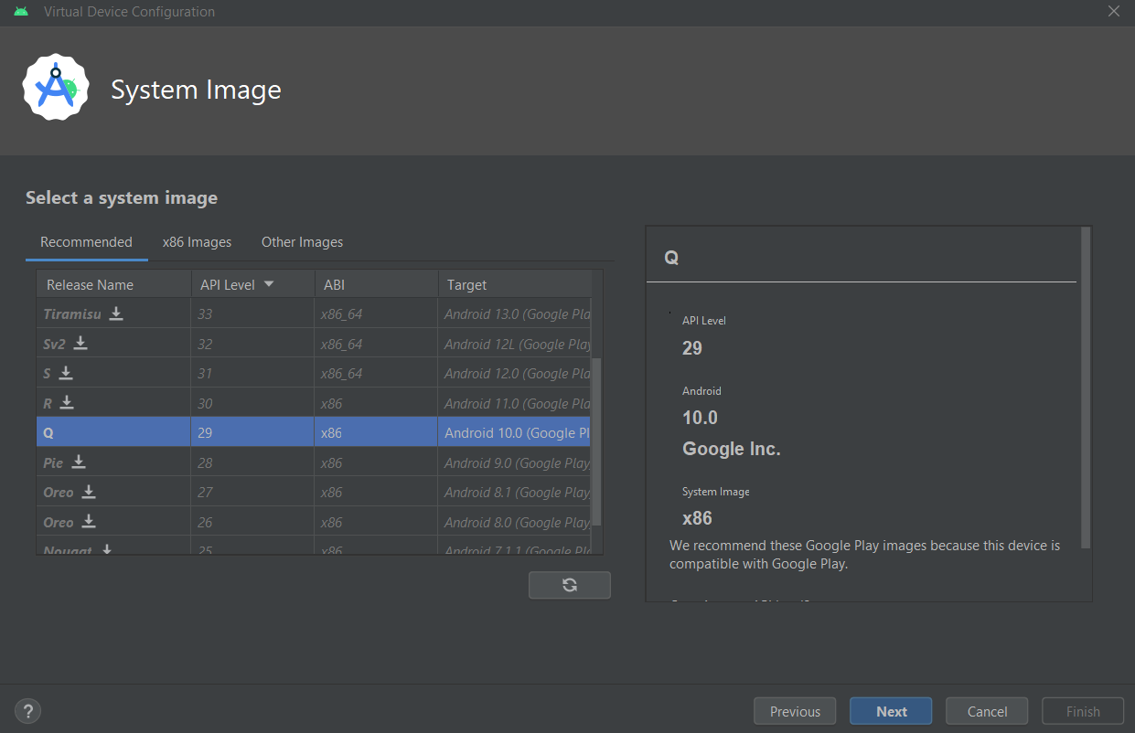

On va choisir pour cette exemple Android 10 et l’installer puis on appuie sur « next » pour commencer la configuration de notre appareil.

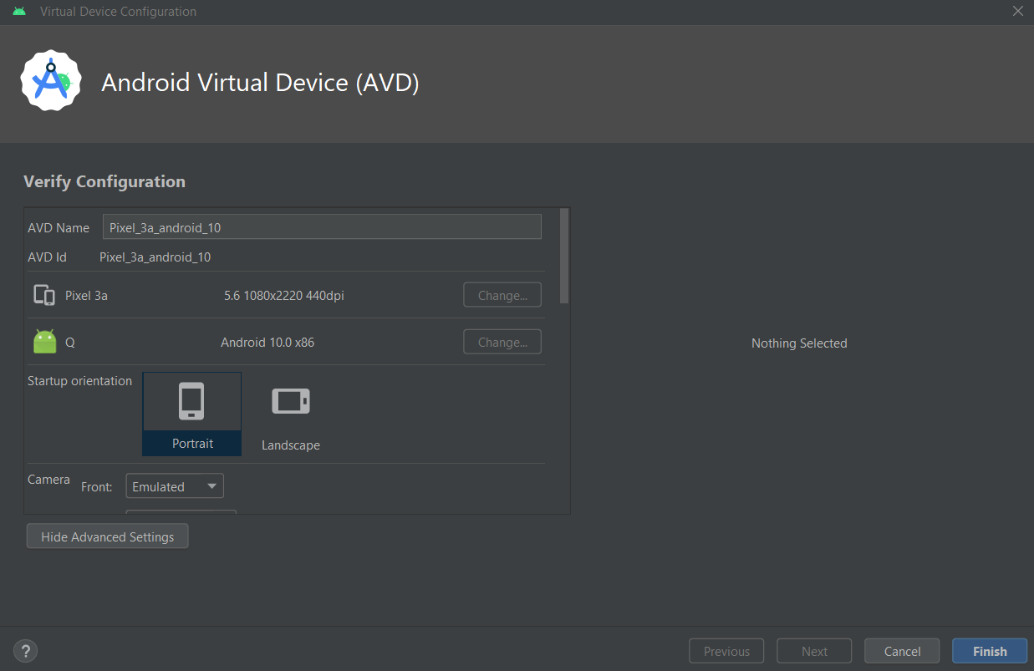
Notre appareil devrait être parmi notre liste d’appareil dans l’onglet « Device Manager »

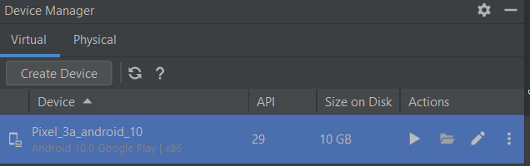

Pour faire le start up de l’émulateur il suffira d’appuyer sur ce bouton :

A l’exécution de la commande « adb devices » sur votre terminal notre appareil lancer sur l’émulateur devrait apparaitre dans la liste des appareils :

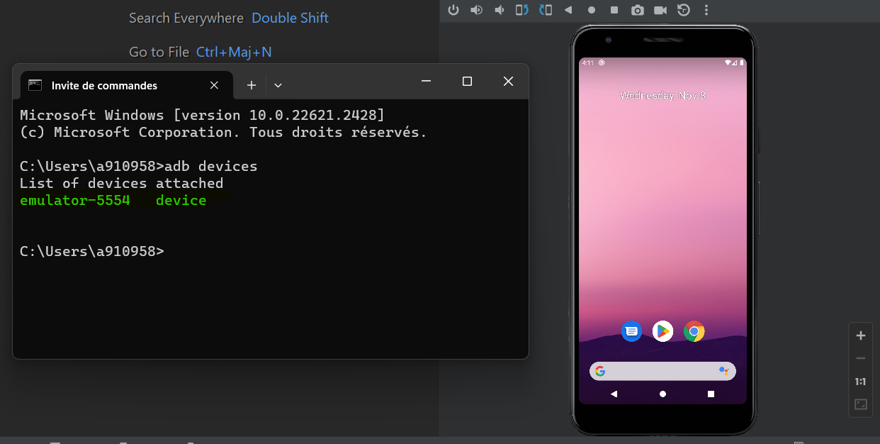

Installation APK info sur notre émulateur
Si on a choisi notre version de l’émulateur avec Google Play c’est pour pouvoir se connecter et télécharger APK info dans notre émulateur, cette application va nous permettre d’avoir des données que l’on pourra utiliser dans notre interpréteur PyCharm pour pouvoir par la suite lancer nos tests.
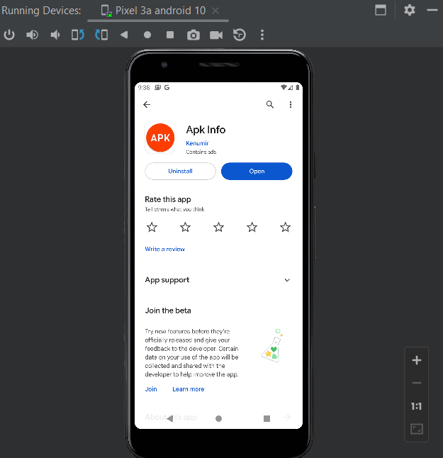
Pour lancer une application sur notre émulateur mobile en utilisant Appium, on doit déclarer deux choses importantes :
- Application package
- Application launch activity

Keywords AppiumLibrary et APK info
Avec AppiumLibrary on a accès à un ensemble de Keywords qui vont nous permettre d’automatiser notre PWA voici le lien de la documentation :
AppiumLibrary (serhatbolsu.github.io)
Mais ceux qui nous intéresse pour notre premier test sont :
- Open Application : AppiumLibrary (serhatbolsu.github.io)
- Go To Url
On va ouvrir notre APK info app sur l’émulateur, on aura la liste des applications de notre appareil :
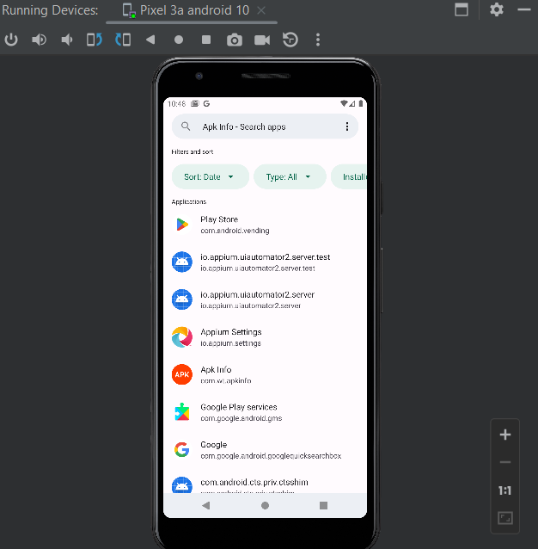
Et choisir l’application qu’on a envie d’ouvrir pour notre test, pour cet exemple on veut ouvrir chrome et accéder au lieu : Bienvenue - Atrium (atrium-sud.fr), donc on va appuyer sur chrome à partir d’APK info, une page avec toutes les infos qui vont nous servir de paramètres pour les keywords vont s’afficher sur l’application :
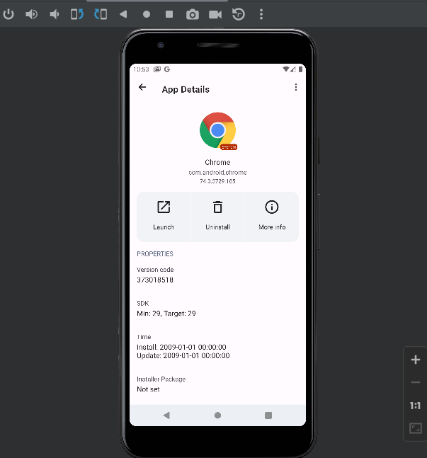

Création de notre projet PyCharm et configuration des paramètres

Créer un nouveau projet (androidProject) dans PyCharm et ensuite accéder à « Settings/Languages & Frameworks/Robot Option » et cocher les mêmes cases et appliquer les changements :
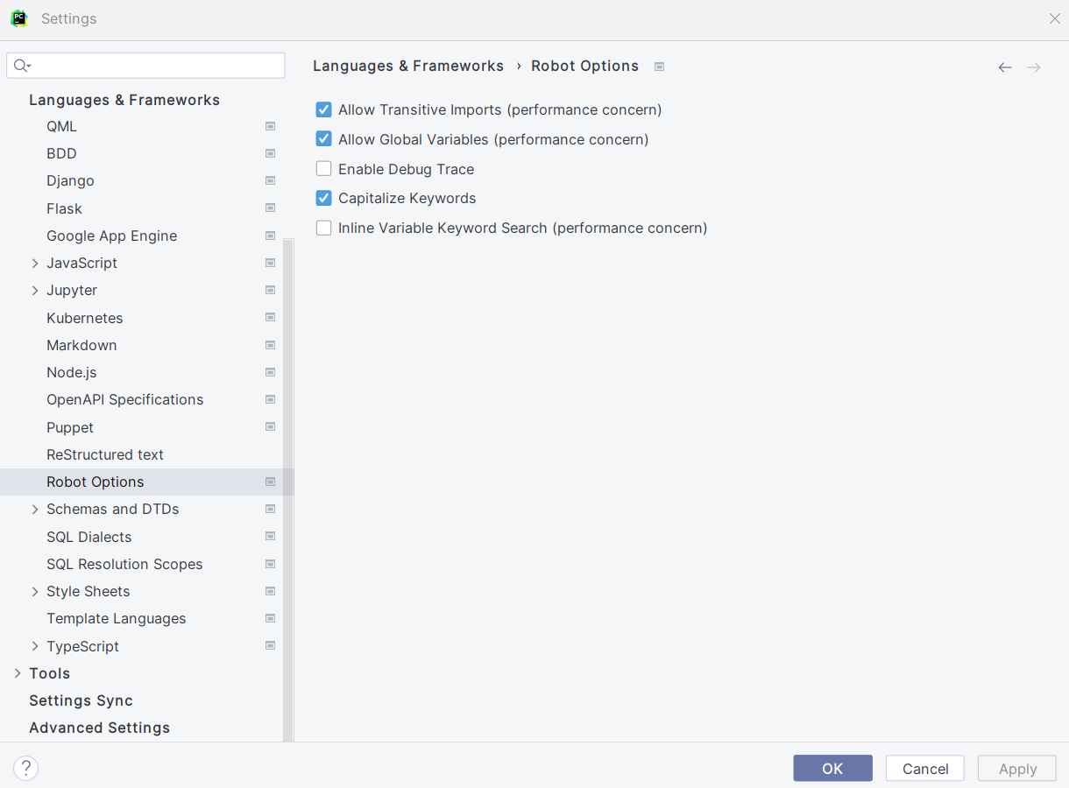

Créer les dossiers suivants :
- Data
- Output
- Ressources
- Tests
Et créer un fichier « open_app.robot » dans mon dossier « Tests ».
Ajouter notre « AppiumLibrary » dans les *** Settings *** de RobotFramework et créer notre premier test case :
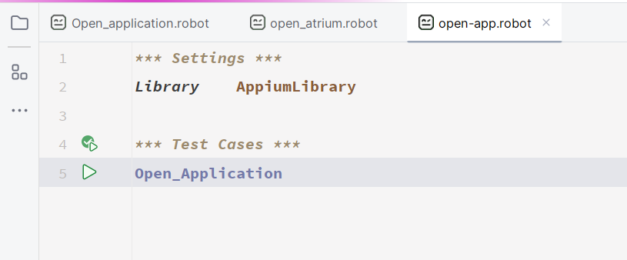

Récupération des paramètres nécessaires pour nos keywords
On va utiliser nos deux Keywords « Open Application » et « Go To Url » mais d’où est-ce qu’on prend les paramètres ?
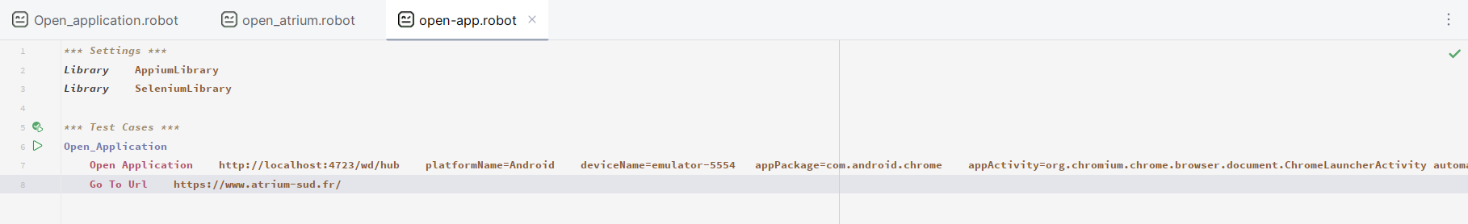
Puisque la capture d’écran ne nous montre pas tous les paramètres de « Open Application » voilà une autre qui montre que les paramètres :
Comme on peut voir, pour le cas d’« Open Application » on a plusieurs paramètres à remplir commençant par :
- http://localhost:4723/wd/hub : ce lien représente le port où Appium est lancée par défaut à l’exécution de la commande Appium dans le terminal ou en lançant Appium Desktop
- platformName=Android : Représente le type de notre plateforme
- deviceName=emulator-5554 : Représente le nom de notre appareil que l’on peut récupérer grâce à la commande « adb devices » dans notre terminal
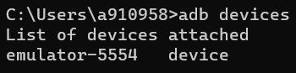
- appPackage=com.android.chrome : Représente cette partie des infos dans APK info :
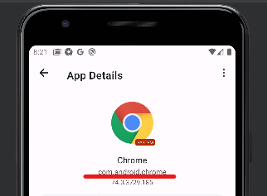
- appActivity=org.chromium.chrome.browser.document.ChromeLauncherActivity: Représente le comportement qu’on veut reproduire qui se trouve dans APK info aussi dans la liste « activities » on choisit le premier dans la liste :
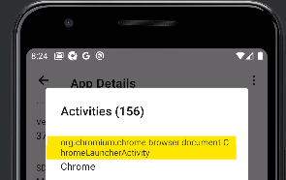
- automationName=Uiautomator2 : Représente le web driver que Appium doit utiliser pour lancer l’application

Lancer notre Test
Avant de lancer notre test on va exécuter la commande « appium » sur notre terminal ou dans mon cas je préfère utiliser Appium Desktop parce que je trouve que c’est plus simple de lancer le serveur depuis juste en cliquant sur « startServer » :
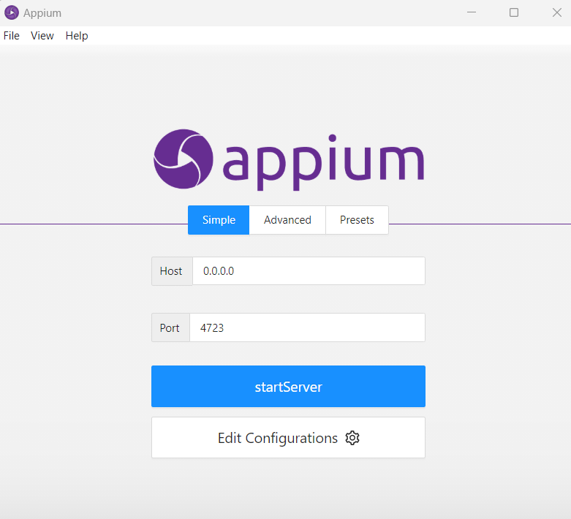
Après avoir appuyé sur « startServer » on remarque que notre serveur est effectivement lancé sur le port 4723 :
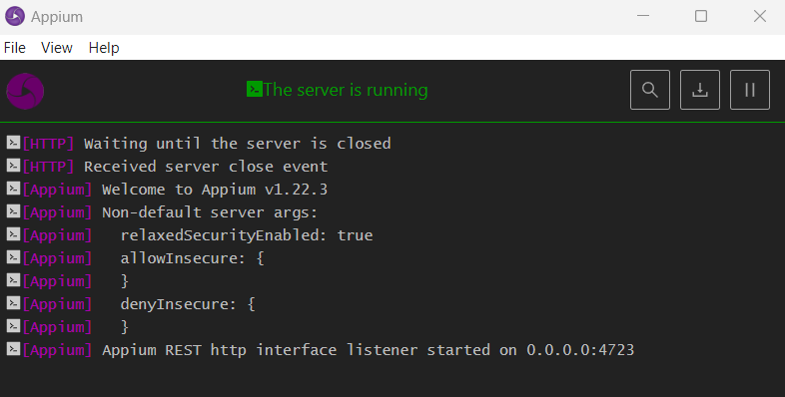

Il ne reste plus qu’à lancer votre test maintenant à partir du terminal avec la commande :
- robot -d Output --loglevel TRACE Tests\open-app.robot
Voilà le résultat de l’exécution de la commande avec une vidéo :
https://atos365.sharepoint.com/sites/100000376/_layouts/15/stream.aspx?id=%2Fsites%2F100000376%2FShared%20Documents%2FDelivery%2FTests_et_jeux_de_donnees%2FRobotFramework-Appium-ISMA%2FdemoTest%2Emp4&referrer=SharePoint&referrerScenario=OpenFile

Appium Desktop devrait afficher quelque chose comme ça s’il n’y a pas d’erreurs :
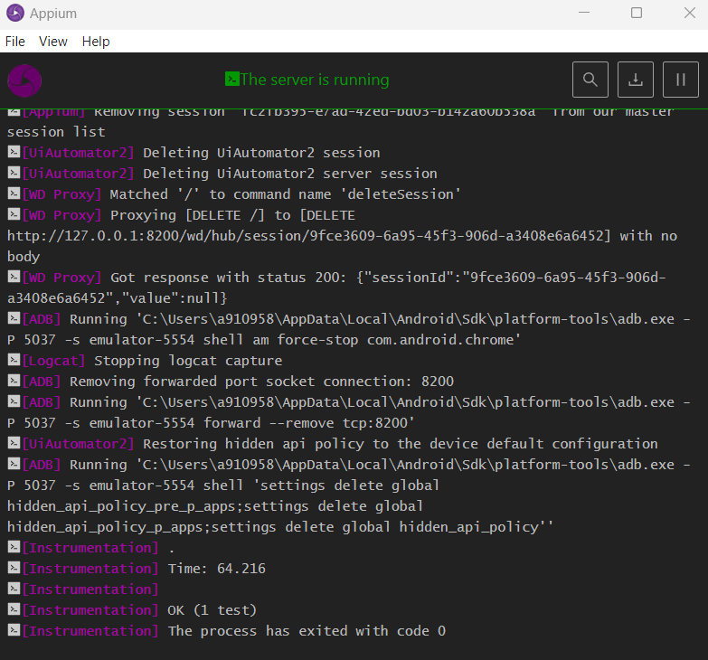

Documentations
Pour plus de détails consulter cette vidéo sur youtube :
- Robot Framework And Appium - Locate Elements On Android Interface - YouTube
Et pour plus d’aide sur l’installation de RobotFramework et PyCharm consulter ce document :

